

ООО "КРИОТЕХНИКА – ХОЛОДИЛЬНОЕ
ОБОРУДОВАНИЕ"»
630084,РФ, НСО, г. Новосибирск,
ул. Лазарева, д 33/1, оф 95
Тел/факс: (383) 276-85-66, 276-83-78
ИНН/КПП 5401982522/540101001
Р/сч 40702 810 9 2910 0032717
ПАО АКБ «АВАНГАРД» г.Москва (расчетный),
К/сч 30101810000000000201
БИК 044525201
ХОЛОДИЛЬНОЕ ОБОРУДОВАНИЕ

Поставщик: | ООО «КХО» |  | Клиент: Фирма -
Должность:
Ф.И.О.
Телефон.; e-mail:
Параметры для расчета конвейера
Назначение конвейера (заморозка/охлаждение/накопление)
Интересующий тип системы (спиральная/многоуровневая)
Продукт (наименование, подробное описание)
Размеры единицы продукта (длина*ширина*высота), мм
Масса, грамм
Производительность линии, кг/час
Ширина ленты выхода из формовочного аппарата, мм
Количество рядов продукта на выходе из формовочного аппарата или необходимое количество штук в ряду (направление движения)
Расстояние между рядами продукта на выходе из формовочного аппарата
Укладка на ленту конвейера: Автоматическая _____ Ручная _____
Необходимое время нахождения на спиральном транспортере (требуемое/предполагаемое время заморозки, охлаждения и т.д.)
Направление входа и выхода продукции
Параметры для подбора теплообменного блока и теплоизоляционной камеры
Максимальная начальная температура продукта, С
Необходимая конечная температура продукта, С
Температура в камере, С
Температура окружающей среды, С
Габаритные ограничения по расположению теплоизоляционной камеры на производственных площадях (план помещения)
Хладагент, температура кипения
Дополнительная информация

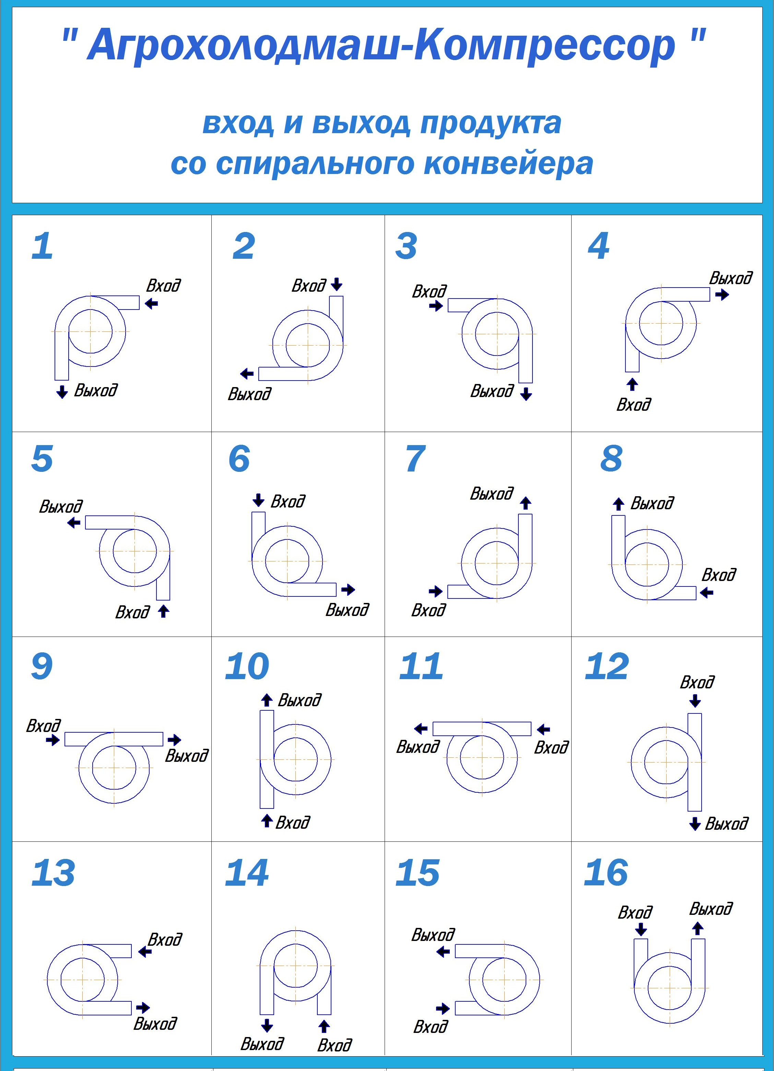
Варианты входа-выхода

